资阳市雁江区人民政府办公室
关于全面推行证明事项告知承诺制工作的
通 知

各镇人民政府、街道办事处，区级有关部门（单位）：
为认真贯彻落实国务院、省政府重大改革决策部署，不断优化营商环境，提高公共服务效率，根据《资阳市人民政府办公室关于全面推行证明事项告知承诺制工作的通知》（资府办发〔2021〕3号）要求，现将我区全面推行证明事项告知承诺制工作有关事项通知如下：
一、工作任务
（一）及时公布事项目录。《四川省证明事项告知承诺制首批目录》中结合相关规定和雁江实际，涉及事项共51项。各单位及时将本单位推行的证明事项告知承诺制首批目录在政府、部门网站或政府信息公开平台上予以公示。告知承诺制的证明事项实行动态调整，各单位要根据省级部门梳理公布的证明事项修订目录，连同市级地方性法规设定的证明事项一并及时公布，并按照相关要求落实告知承诺制。证明事项告知承诺制目录不得随意增减事项范围，不得以任何形式新增条件、变相索要证明。
（二）统一规范工作流程。各单位在开展证明事项告知承诺制工作中要科学编制证明事项告知承诺工作规程，修改完善办事指南，做到制度先行、流程规范。对开展告知承诺的各类证明事项，按照内容完备、逻辑清晰、通俗易懂的要求，制作告知承诺书格式文本，并在政务服务场所和相关网站公示，方便申请人领取或下载。书面告知的内容应当包括事项名称，设定依据，证明内容或者许可条件和材料要求，承诺方式以及不实承诺可能承担的民事、行政、刑事责任，行政机关核查权力，承诺书是否公开、公开范围及时限等。书面承诺的内容应当包括申请人已知晓告知事项、已符合相关条件、愿意承担不实承诺的法律责任以及承诺的事项必须真实等。
（三）联通共享数据资源。各单位要打通信息壁垒，全力推进政务服务公共数据资源整合、归集、共享、开放，努力实现数据资源跨部门、跨层级、跨地区、无障碍、全时空联通共享。要利用省一体化政务服务平台、省级数据共享交换平台、全国信用信息共享平台（四川）等线上核查手段和线下函询请求其他行政机关协查机制，建立证明事项告知承诺制线上线下联动核查支撑体系，利用现有途径、现有条件，以政府部门内部核查和部门间行政协助等方式实现协助核查和人工核验。
（四）加强事中事后核查。各单位要将告知承诺审批与事中事后核查有机结合，一经核实申请人存在不实或虚假承诺的，行政机关要立即告知申请人，依法撤销相关决定、给予行政处罚，将不实或虚假承诺行为纳入申请人诚信档案管理，并及时向其他部门（单位）通报。要建立告知承诺书公示制度，对涉及社会公共利益、第三人利益或者核查难度大、核查周期长，且不涉及国家秘密、商业秘密和个人隐私的事项，依法通过政务服务大厅公示栏、门户网站或者省一体化政务服务平台等渠道，将告知承诺书向社会公开，进行公示公告，接受社会公众监督，避免损害第三方合法权益。要充分利用全国信用信息共享平台（四川）信用承诺管理系统，实现告知承诺信用信息归集共享，实现“一处失信、处处受限”的联合惩戒。
（五）精准把握实施条件。各单位要准确理解把握政策实质，切实增强执行政策措施的针对性和有效性。要明确申请人可自主选择是否采用告知承诺替代证明，申请人不愿承诺、无法承诺或不愿承担不实承诺法律责任的，应由其提交法律法规要求的证明。限制有较严重不良信用记录人适用告知承诺制，但在信用记录修复后，可恢复其行使权利。对曾作出虚假承诺的申请人，可以限制其适用告知承诺制惩戒期，规定在一定期限内限制其行使告知承诺的权利。
二、工作措施
（一）强化组织领导。各单位主要负责同志是全面推行证明事项告知承诺制第一责任人，分管领导具体抓推进，负责行政审批和业务监管工作的股室具体落实，制定和完善告知承诺制相关工作制度和机制。区人民政府建立全面推行证明事项告知承诺制工作联席会议制度，研究解决工作中的重大问题。联席会议成员包括审改、信息公开、司法行政、政务服务、发展改革、公安、财政、税务、市场监管等单位，统筹、协调、指导证明事项告知承诺制全面推行工作。
（二）协同联动推进。各单位要各司其职、协同配合，加快职能转变，优化政务事项办理流程，加强事中事后监管，推进证明事项告知承诺制工作进程。
（三）加强督查考核。证明事项告知承诺制推进情况纳入区政府法治政府建设目标绩效考评内容之一，根据年度法治政府建设综合督查情况，适时予以通报。因违纪违法行为造成不良后果的单位及人员要依纪依法处理。要坚持依纪依法与容错纠错并举的原则，属于合理容错情形的，对相关单位及人员要依纪依法予以过错豁免，确保容错在纪律红线、法律底线内进行。
（四）营造浓厚氛围。各单位要充分利用报刊、广播、电视、网络新媒体等平台，多形式、多渠道加大证明事项告知承诺制的宣传、解读，及时回应社会关切，提高公众知晓度和社会影响力。要总结工作中好的经验做法，培树典型，宣传推介，积极营造全社会关心、支持、参与证明事项告知承诺制工作的良好局面。
各单位要在2021年3月底前完成本通知要求的相关工作，推进工作中发现的新情况、新问题，及时报区司法局、区行政审批局。（联系人：曹杰 联系电话：18081696110）

附件：1．资阳市雁江区证明事项告知承诺制首批目录
2．告知承诺办件—事项设置方法
3．证明事项告知承诺书（参考范本）
4．雁江区全面推行证明事项告知承诺制工作联席
会议制度

资阳市雁江区人民政府办公室
2021年3月9日
附件1
资阳市雁江区证明事项告知承诺制首批目录

序号 | 部门  （单位） | 证明名称 | 证明用途 | 设定依据 |  | 实施基本情况 |  | 行使层级
 |  |  |  | 依据名称、文号及条文 | 效力层级 | 索要单位 | 开具单位 | 县级 | 乡级及其他
1 | 教育行政部门 | 民办学校设置审批中校长任职资格证明 | 民办学校设立 | 《中华人民共和国民办教育促进法》第十五条 | 法律 | 教育行政  部门 | 教育行政部门、原工作单位 | √
2 | 民政部门 | 住所使用权证明 | 社会组织登记 | 《社会团体登记管理条例》（国务院令第666号）第十条  《民办非企业单位登记管理暂行条例》（国务院令第251号）第八条  《基金会管理条例》（国务院令第400号）第八条 | 行政法规 | 社会组织登记部门 | 不动产  登记管理部门 | √
3 | 司法行政部门 | 无刑事犯罪记录证明 | 基层法律服务工作者执业许可 | 《四川省基层法律服务条例》第十一条第四款  《基层法律服务工作者管理办法》（司法部令第138号）第八条第一款 | 地方性法规、部门规章 | 司法行政部门 | 公安部门 | √
4 | 司法行政部门 | 未被开除公职或被开除公职已满五年的证明 | 基层法律服务工作者执业许可 | 《四川省基层法律服务条例》第十一条第四款  《基层法律服务工作者管理办法》（司法部令第138号）第八条第二款 | 地方性法规、部门  规章 | 司法行政部门 | 工作单位 | √
5 | 司法行政部门 | 无故意犯罪或职务犯罪受过刑事处罚记录证明 | 公证员执业  许可 | 《中华人民共和国公证法》第二十条第二项 | 法律 | 司法行政部门 | 公安部门 | √
6 | 司法行政部门 | 符合公证员任职条件的学历、工作经历及职务证明 | 公证员执业  许可 | 《中华人民共和国公证法》第十九条  《公证员执业管理办法》（司法部令第102号）第十一条第二款第四项 | 部门规章 | 司法行政部门 | 公安部门 | √
7 | 司法行政部门 | 原所在公证机构出具办结业务、档案、财务等交接手续的证明 | 公证员执业机构变更 | 《中华人民共和国公证法》第二十三条第一项 | 法律 | 司法行政部门 | 工作单位 | √
8 | 司法行政部门 | 年度财务审计证明 | 律师事务所  年度考核 | 《中华人民共和国律师法》第四条《律师事务所年度检查考核办法》第十六条 | 法律、部门规章 | 司法行政部门 | 会计事务机构 | √
9 | 司法行政部门 | 年度内被获准的重大变更事项的证明 | 律师事务所  年度考核 | 《中华人民共和国律师法》第四条《律师事务所年度检查考核办法》第十六条 | 法律、部门规章 | 司法行政部门 | 司法行政部门 | √
10 | 司法行政部门 | 建立执业风险、事业发展等基金的证明 | 律师事务所  年度考核 | 《中华人民共和国律师法》第四条《律师事务所年度检查考核办法》第十六条 | 法律、部门规章 | 司法行政部门 | 保险机构 | √
11 | 司法行政部门 | 获得行政或者行业表彰奖励、受到行政处罚或者行业惩戒的证明 | 律师事务所  年度考核 | 《中华人民共和国律师法》第四条《律师事务所年度检查考核办法》第十六条 | 法律、部门规章 | 司法行政部门 | 司法行政部门、律师协会 | √
12 | 司法行政部门 | 为聘用律师和辅助人员办理社会保险的证明 | 律师事务所  年度考核 | 《中华人民共和国律师法》第四条《律师事务所年度检查考核办法》第十六条 | 法律、部门规章 | 司法行政部门 | 人力资源社会保障部门 | √
13 | 司法行政部门 | 履行法律援助义务、参加社会服务及其他社会公益活动的证明 | 律师事务所  年度考核 | 《中华人民共和国律师法》第四条《律师事务所年度检查考核办法》第十六条 | 法律、部门规章 | 司法行政部门 | 司法行  政部门 | √
14 | 司法行政部门 | 履行律师协会会员义务的证明 | 律师事务所  年度考核 | 《中华人民共和国律师法》第四条《律师事务所年度检查考核办法》第十六条 | 法律、部门规章 | 司法行政部门 | 律师协会 | √
15 | 人力资源社会保障部门 | 一次性缴费期间存在劳动关系证明 | 企业职工社会保险费补缴  申报 | 《关于城镇企业职工基本养老保险关系转移接续若干问题的通知》（人社部规〔2016〕5号）第四条 | 部门规范性文件 | 社会保险经办机构 | 法院、审计、仲裁、劳动保障监察 | √
16 | 人力资源社会保障部门 | 居民死亡医学证明（推断）证明 | 一次性工亡补助金（含生活困难，预支50%确认）、丧葬补助 | 《关于印发〈基本养老保险经办业务规程试行）〉的通知》（劳社险中心函〔2003〕38号）第六十三条 | 部门规范性文件 | 社会保险经办机构 | 医疗机构 | √
17 | 城市管理部门 | 本人困难证明或残疾证明 | 临时便民服务摊点设置 | 《城市道路管理条例》第三十二条  《四川省城乡环境综合治理条例》第二十三条 | 行政法规、地方性  法规 | 城市管理行政主管部门 | 民政部门 | √
18 | 城市管理部门 | 拟申请熟食类经营的出具健康证明 |  |  |  |  | 医疗机构 | √
19 | 住房城乡建设部门 | 环卫设施建设工程项目档案备案证明 | 建设工程竣工联合验收 | 《城市建设档案管理规定》（建设部令第90号）第八条  《建设工程文件归档规范》（2019版）基本规定第6条 | 部门规章 | 城建档  案部门 | 勘察、设计等单位 | √
20 | 住房城乡建设部门 | 建设项目立项批准证明 | 改变绿化规划、绿化用地的使用性质审批 | 《企业投资项目核准暂行办法》第三条 | 部门规章 | 城市绿化行政主管部门 | 发展改革部门 | √
21 | 住房城乡建设部门 | 建设项目选址意见证明 | 改变绿化规划、绿化用地的使用性质审批 | 《中华人民共和国城乡规划法》第三十六条 | 法律 | 城市绿化行政主管部门 | 城乡规划部门 | √
22 | 住房城乡建设部门 | 社保证明 | 公共租赁住房申请资格审核认定 | 《公共租赁住房管理办法》（建设部第 11号令）第八条 | 部门规章 | 住房城乡建设部门 | 人力资源社会保障部门 | √
23 | 住房城乡建设部门 | 收入情况证明 | 公共租赁住房申请资格审核认定 | 《公共租赁住房管理办法》（建设部第11号令）第八条 | 部门规章 | 住房城乡建设部门 | 民政部门 | √
24 | 住房城乡建设部门 | 住房情况证明、住房保障情况证明 | 公共租赁住房申请资格审核认定 | 《公共租赁住房管理办法》（建设部第11号令）第八条 | 部门规章 | 住房城乡建设部门 | 住房城乡建设部门 | √
25 | 住房城乡建设部门 | 拆迁进度符合施工要求证明 | 申办建筑工程施工许可证核发 | 《中华人民共和国建筑法》第八条  《建筑工程施工许可管理办法》第四条 | 法律、部门规章 | 住房城乡建设部门 | 勘察、施工等单位 | √
26 | 交通运输部门 | 经营场所使用权证明或产权证明 | 机动车驾驶培训经营许可 | 《机动车驾驶员培训管理规定》（交通运输部令2016年第51号）第十三条 | 部门规章 | 交通运输部门 | 不动产管理部门 | √
27 | 交通运输部门 | 教练场地使用权证明或产权证明 | 机动车驾驶培训经营许可 | 《机动车驾驶员培训管理规定》（交通运输部令2016年第51号）第十三条 | 部门规章 | 交通运输部门 | 不动产管理部门 | √
28 | 交通运输部门 | 教学车辆技术条件、车型及数量证明 | 机动车驾驶培训经营许可 | 《机动车驾驶员培训管理规定》（交通运输部令2016年第51号）第十三条 | 部门规章 | 交通运输部门 | 机动车综合性能检测机构 | √
29 | 交通运输部门 | 教学车辆购置证明 | 机动车驾驶培训经营许可 | 《机动车驾驶员培训管理规定》（交通运输部令2016年第51号）第十三条 | 部门规章 | 交通运输部门 | 市场监督部门 | √
30 | 交通运输部门 | 拟聘用人员名册、职称证明 | 机动车驾驶培训经营许可 | 《机动车驾驶员培训管理规定》（交通运输部令2016年第51号）第十三条 | 部门规章 | 交通运输部门 | 人力资源社会保障部门 | √
31 | 水行政主管部门 | 水工程规划同意书审批证明 | 建设项目依据、基本情况和利害关系地区、行业的  意见 | 《中华人民共和国水法》第十九条  《水工程建设规划同意书制度管理办法（试行）》（水利部令第31号）第六条 | 法律、部门规章 | 水行政  主管部门 | 发展改革或者行业主管部门，有关地区、行业主管部门 | √
32 | 水行政主管部门 | 利害关系人的证明 | 河道管理范围内建设项目工程建设方案  审查 | 《中华人民共和国水法》第三十八条第一款  《中华人民共和国防洪法》第二十七条  《河道管理范围内建设项目管理的有关规定》（水利部、国家计划委员会水政（1992）7号）第五条 | 法律、部门规范性  文件 | 水行政  主管部门 | 发展改革或者行业主管部门，有关地区、行业主管  部门 | √
33 | 水行政主管部门 | 采砂单位身份证明 | 河道采砂许可 | 《河道管理条例》第二十五条  《四川省河道采砂管理条例》第十八条 | 行政法规、地方性  法规 | 水行政  主管部门 | 市场监管部门 | √
34 | 水行政主管部门 | 水利建设市场主体信用评价证明 | 水利建设市场主体的资格和具备相关能力 | 《国务院关于印发社会信用体系建设规划纲要（2014-2020年）的通知》（国发〔2014〕21号）五、（二）  《水利建设市场主体信用评价管理办法》（水建设〔2019〕307号）第十条 | 国务院文件、部门规范性文件 | 水行政  主管部门 | 认证机构、会计机构、奖惩机关、市场监管税务金融等信用评价机关 |  | √
35 | 水行政主管部门 | 水利基建项目初步设计文件审批证明 | 水利基建项目初步设计文件材料符合审批要求 | 《国务院对确需保留的行政审批项目设定行政许可的决定》（国务院令第412号）第172项  《水利部本级行政审批事项审查工作细则》（办政法〔2017〕10号）及《水利水电工程初步设计报告编制规程》 | 行政法规、部门规范性文件 | 水行政  主管部门 | 发展改革、生态环境、水行政、自然资源、住房城乡建设等  部门 | √
36 | 水行政主管部门 | 建设项目水资源论证报告书选址审查意见证明 | 编制建设项目水资源论证报告书需载入项目选址情况和有关部门审查意见 | 《取水许可和水资源费征收管理条例》（国务院令第460号）第十一条第二款  《建设项目水资源论证管理办法》（水利部国家计委令第15号）附录“一、总论”3.项目选址状况、有关部门审查意见 | 行政法规、部门规章 | 流域管理机构、水行政主管部门 | 城乡规划、发展改革或其他行业主管部门 | √
37 | 水行政主管部门 | 取水许可证核发证明 | 建设项目已批准、核准、计量设施符合法规要求、取水闸坝具有蓄水调度运行方案 | 《取水许可和水资源费征收管理条例》（国务院令第460号）第二十三条第一款  《取水许可管理办法》（水利部令第34号）第二十二条第一款、第二款 | 行政法规、部门规章 | 流域管理机构、水行政主管部门 | 发展改革、经信、市场监管或计量认证机构、水行政主管部门、流域管理机构 | √
38 | 文化和旅游部门 | 演员的艺术表演能力证明 | 设立文艺表演团体审批 | 《营业性演出管理条例实施细则》（文化部令第47号）第七条 | 部门规章 | 文化和旅游部门 | 院校、人力资源社会保障部门、演出行业协会 | √
39 | 文化和旅游部门 | 营业执照证明 | 设立文艺表演团体审批 | 《营业性演出管理条例实施细则》（文化部令第47号）第七条 | 部门规章 | 文化和旅游部门 | 市场监管部门 | √
40 | 卫生健康行政部门 | 母婴保健服务人员资格认定工作经历和工作年限证明 | 母婴保健专项技术服务人员资格首次申报 | 《母婴保健专项技术服务许可及人员资格管理办法》（2019年2月28日修订）第十条  《国家卫生健康委关于印发开展产前筛查技术医疗机构基本标准和开展产前诊断技术医疗机构基本标准的通知》（国卫妇幼函〔2019〕297号）  《母婴保健专项技术服务基本标准》 | 部门规章、部门规范性文件 | 卫生健康行政部门 | 医疗机构 | √
41 | 林业和草原部门 | 林权证明 | 林木采伐许可 | 《中华人民共和国森林法》第五十八条 | 法律 | 林草主管部门 | 自然资源等部门 | √
42 | 广播电视部门 | 宾馆饭店同意在其宾馆饭店从事视频点播业务的证明 | 宾馆饭店以外的机构申请广播电视视频点播业务许可证（乙种）审批 | 《广播电视视频点播业务管理办法》（国家广播电影电视总局令第35号）第十条第二款 | 部门规章 | 广播电视视频点播部门 | 宾馆饭店 | √
43 | 医疗保障部门 | 退休审批证明 | 职工基本医疗保险费趸缴 | 《中华人民共和国社会保险法》第二十七条 | 法律 | 医保经办机构 | 人力资源社会保障部门 | √
44 | 医疗保障部门 | 异地安置认定证明 | 异地安置退休人员医保备案 | 《国家医保局财政部关于切实做好2019年跨省异地就医住院费用直接结算工作的通知》（医保发〔2019〕33号）  《国家医疗保障局办公室关于建立基本医疗保险跨省异地就医结算业务协同管理工作机制的通知》（医保办发〔2019〕33号） | 部门规范性文件 | 医保经办机构 | 公安部门 | √
45 | 医疗保障部门 | 长期居住认定证明 | 异地长期居住人员备案 |  | 部门规范性文件 | 医保经办机构 | 公安部门 | √
46 | 医疗保障部门 | 异地工作证明 | 常驻异地工作人员备案 | 《国家医保局财政部关于切实做好2019年跨省异地就医住院费用直接结算工作的通知》（医保发〔2019〕33号）  《国家医疗保障局办公室关于建立基本医疗保险跨省异地就医结算业务协同管理工作机制的通知》（医保办发〔2019〕33号） | 部门规范性文件 | 医保经办机构 | 工作单位 | √
47 | 医疗保障部门 | 意外伤害就医证明 | 门诊费用报销 | 《中华人民共和国社会保险法》第二十八条、第三十条、第五十四条  《国家医疗保障局关于加快解决群众办事堵点问题的通知》（国医保电〔2018〕19号） | 法律、部门规范性  文件 | 医保经办机构 | 救治医疗机构、交通管理部门、法院 | √
48 | 医疗保障部门 | 死亡证明、亲属关系证明 | 参保人员个人账户资金一次性支取 | 《国务院关于建立城镇职工基本医疗保险制度的决定》（国发〔1998〕44号）  《香港澳门台湾居民在内地（大陆）参加社会保险暂行办法》（人社部、国家医保局令第41号）第七条  《在中国境内就业的外国人参加社会保险暂行办法》（人社部令第16号）第五条、第六条 | 国务院文件、部门规章 | 医保经办机构 | 医疗机构、公安部门、法院 | √
49 | 粮食和物资储备部门 | 近3个月50万以上银行存款证明 | 粮食收购资格认定 | 《粮食流通管理条例》（国务院令第407号）第八条 | 行政法规 | 粮食和物资储备  部门 | 银行 | √
50 | 中医药主管部门 | 母婴保健服务人员资格认定工作经历和工作年限证明 | 母婴保健专项技术服务人员资格首次申报 | 《母婴保健专项技术服务许可及人员资格管理办法》（2019年2月28日修订）第十条  《国家卫生健康委关于印发开展产前筛查技术医疗机构基本标准和开展产前诊断技术医疗机构基本标准的通知》国卫妇幼函〔2019〕297号  《母婴保健专项技术服务基本标准》 | 部门规章、部门规范性文件 | 中医药主管部门 | 医疗机构 | √
51 | 邮政管理部门 | 企业名称预核准通知书或者企业法人营业证明 | 快递业务经营审批 | 《快递业务经营许可管理办法》（交通运输部2018年第23号）第十一条 | 部门规章 | 邮政管理部门 | 市场监管部门 | √

附件2

告知承诺办件—事项设置方法

1．部门/区域管理员账号事项管理系统
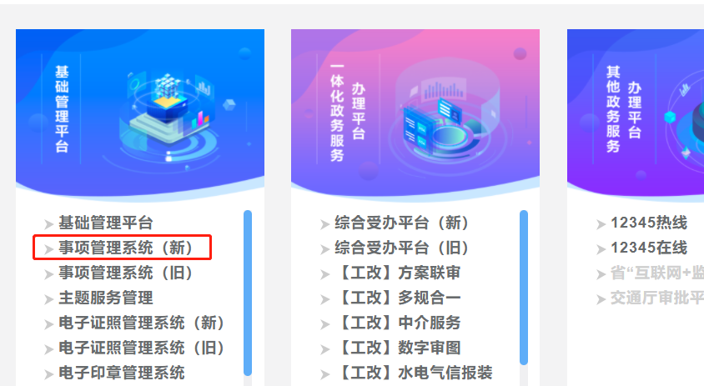
2．找到承诺办件的事项
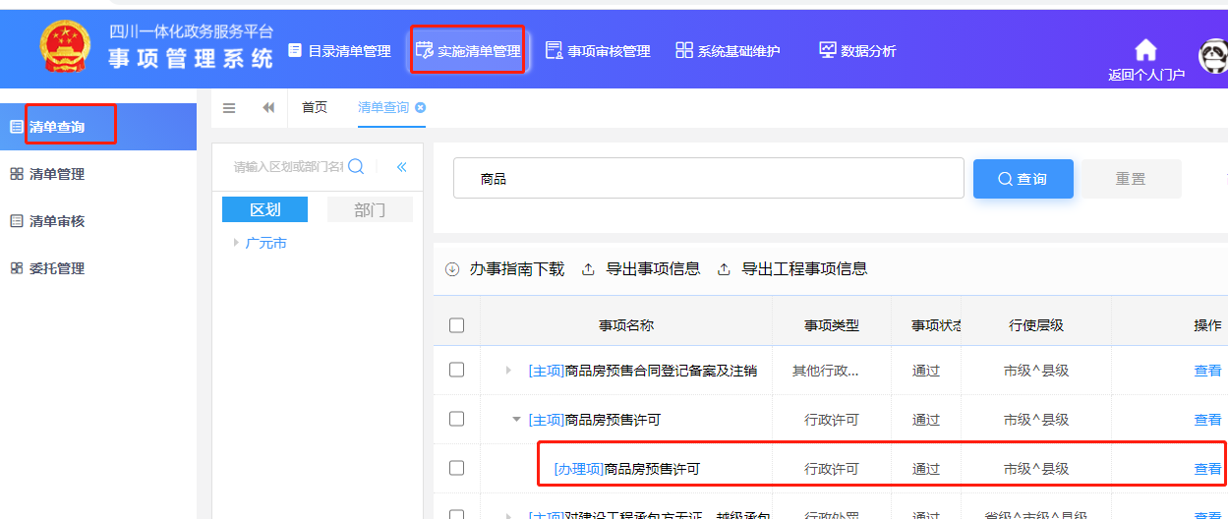

3．选择申请材料一栏
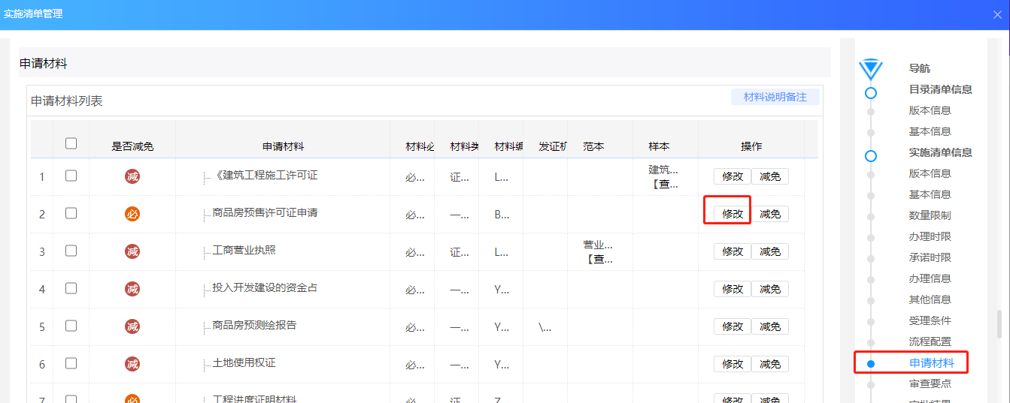

4．进行选项修改
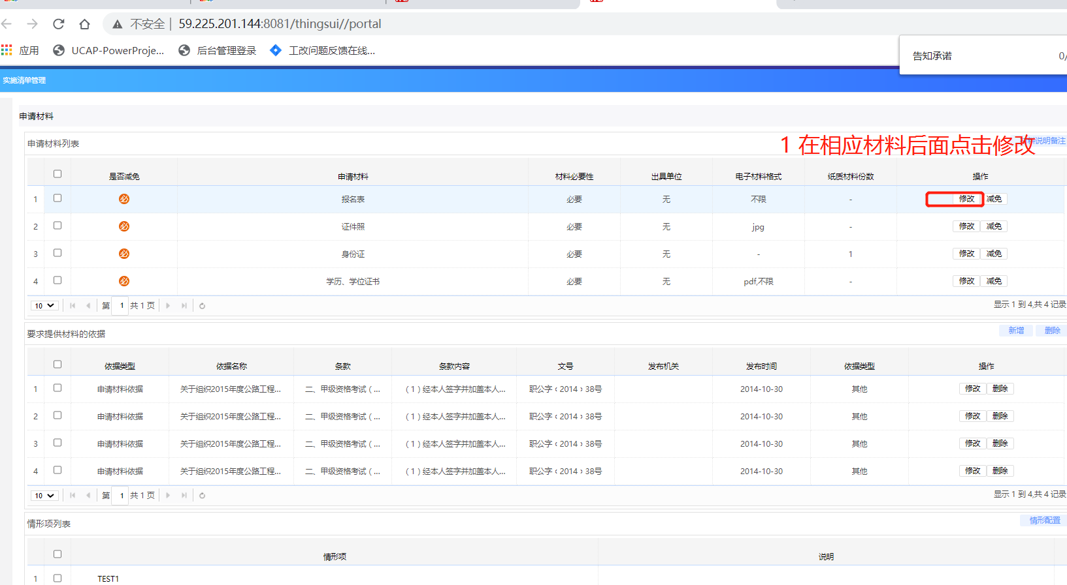

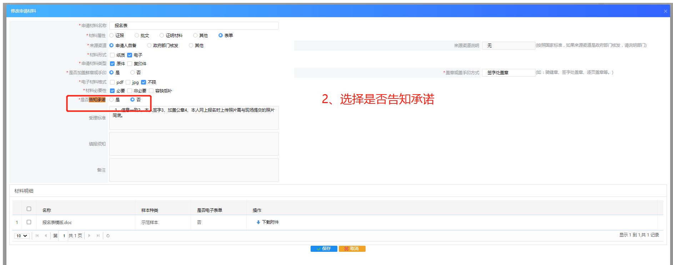

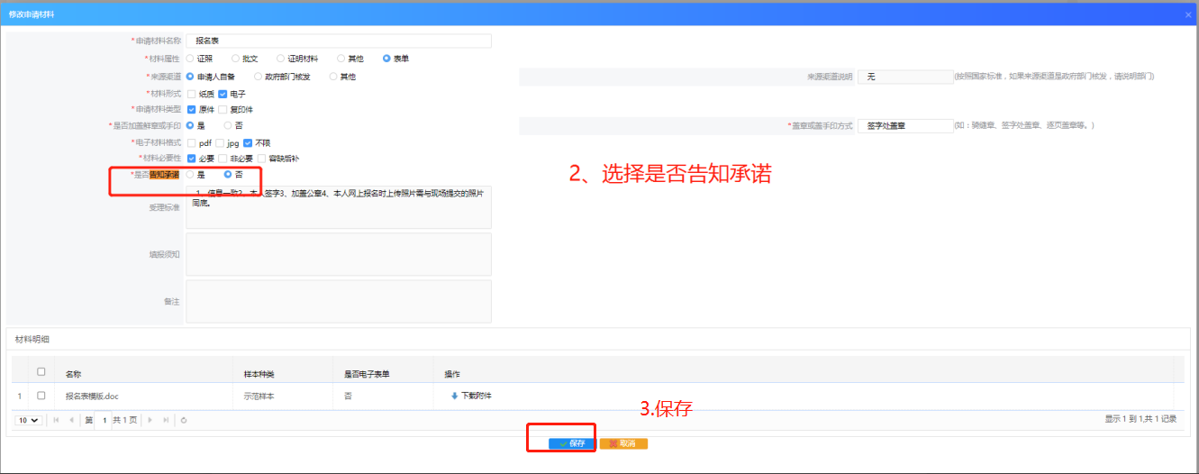

附件3

证明事项告知承诺书
（参考范本）

按照《国务院办公厅关于全面推行证明事项和涉企经营许可事项告知承诺制的指导意见》（国办发〔2020〕42号）要求，本部门就办理（政务服务事项名称）政务服务事项时涉及到的以下证明可采取告知承诺。具体如下：
一、告知内容
（一）证明名称及设定依据
1．（证明名称）设定依据是：《×××条例》（中华人民共和国国务院令第××号）第××条
2．（证明名称）设定依据是：《×××条例》（中华人民共和国国务院令第××号）第××条
3．（证明名称）设定依据是：《×××条例》（中华人民共和国国务院令第××号）第××条
……
（二）证明的内容
1．（证明名称）证明的内容是：×××
2．（证明名称）证明的内容是：×××
3．（证明名称）证明的内容是：×××
……
（三）承诺的方式
本证明事项采用书面承诺的方式，申请人愿意作出承诺的，应当向行政机关提交本人签字后的告知承诺书原件。
本证明事项必须由申请人作出承诺，不可代为承诺。
（四）不实承诺的责任
申请人作出不实承诺的，行政机关依法撤销已作出的行政决定，申请人对依据决定发生的行为给第三方造成的影响、损失和产生的法律后果，依法承担相应的民事、行政、刑事责任。同时，将申请人列入政务服务诚信档案黑名单，开展联合惩戒。发现申请人有违法行为的，应当依据相关法律、法规和规章的规定作出如下处理：
1．（具体处理内容）
2．（具体处理内容）
……
（五）行政机关核查权力
1．（证明名称）采用在线核查的方式，依托（系统名称）进行核查；
2．（证明名称）采用发函核查方式，由（部门名称）协助核查；
3．（证明名称）采用现场核查方式，由（部门名称）实施现场核查；
4．（证明名称）免予核查。
……
二、承诺内容
（一）本人承诺所提供的申请材料实质内容均真实、合法、有效，愿意自行承担因不实承诺或违反有关法律、法规和规章而被撤销行政决定所造成的经济和法律后果。
（二）本人愿意对未提供的①×××证明、②×××证明、③×××证明等材料，作出以下承诺：
1．已认真学习了相关法律法规规章和规范性文件，了解了该项政务服务事项的有关要求，对有关规定的内容已经知晓和全面理解；
2．符合规定的条件、标准、要求；
3．本人愿意主动接受有关监管部门的监督和管理；
4．对因违反承诺造成后果的，愿意依法承担相应的法律责任；
5．以上陈述真实、有效，是本人真实意思的表示。

本承诺书向（公开范围）公开/不公开，公开时间为××个工作日。

申请人：（签字盖章）
年 月 日
附件4

资阳市雁江区全面推行证明事项告知承诺制
工作联席会议制度

为加强证明事项告知承诺制工作的组织领导，强化部门间协作配合，提高公共服务效率，建立工作长效机制，经区人民政府研究，决定建立全面推行证明事项告知承诺制工作联席会议（以下简称联席会议）制度。现将有关事项通知如下：
一、工作原则
全面坚持依法行政、依法办事，认真贯彻落实市委、市人民政府和区委、区人民政府的各项决策部署，充分讨论、研究和协调推进证明事项告知承诺制工作中的有关事项和问题，力足于方便企业和群众，减轻企业和群众负担，为民办实事、办好事，努力建设人民满意的服务型政府。
二、工作成员
联系会议在区政府领导下，由区司法局、区行政审批局组织，区政府信息公开办、区发展改革委、区公安分局、区税务局、区市场监管等单位为成员，并可以通知相关部门负责行政审批工作的科室负责人参加，统筹、协调和指导全区证明事项告知承诺制的推行工作。
三、工作规则
联席会议根据工作需要定期或不定期召开会议，由会议组织单位领导主持。成员单位可以根据工作需要提出召开会议的建议。联席会议以纪要形式明确会议议定事项，印发有关单位和部门。联席会议涉及的重大事项应当及时向区委、区政府报告。
四、工作要求
各成员单位要按照有关要求主动研究证明事项告知承诺制工作中的问题，按要求参加联席会议，认真落实联席会议确定的工作任务和议定事项，互通信息、密切配合、相互支持、形成合力，共同推进全区证明事项告知承诺制工作。

信息公开选项：主动公开
资阳市雁江区人民政府办公室 2021年3月10日印发

